Wie geht’s denn so ? GK10 Kapitel 3 (Wortschatz, S. 18-19-20)

- Welches Adjektiv passt zum Emoji ?
🙂 🙂
😎
_____________________________ _______________________________


😢🙂
______________________ _______________________

- Schreibe das Gegenteil von den Wörtern.

lachen ≠ _____________________________
traurig ≠ _____________________________
langweilig ≠ __________________________

- Was sind diese Verben? Schreibe auf Deutsch und konjugiere.

 | Verb auf Deutsch | Präsens | Perfekt
 |  | er | er
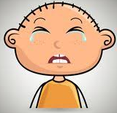 |  | er | er
 |  | er | er

